一．
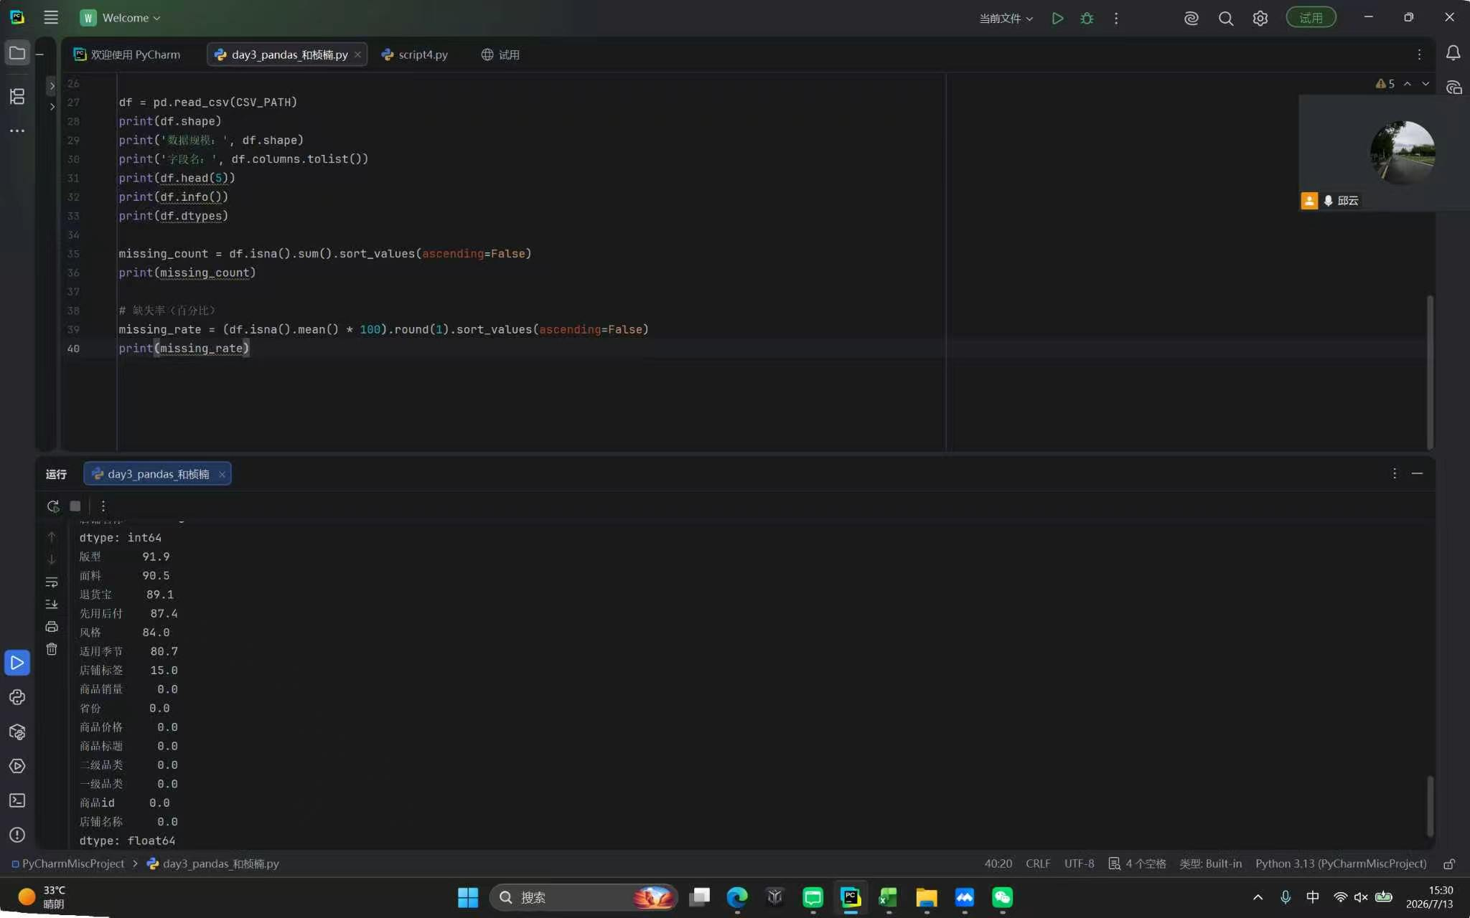
一行代表字段，一共有25000行，15列

二．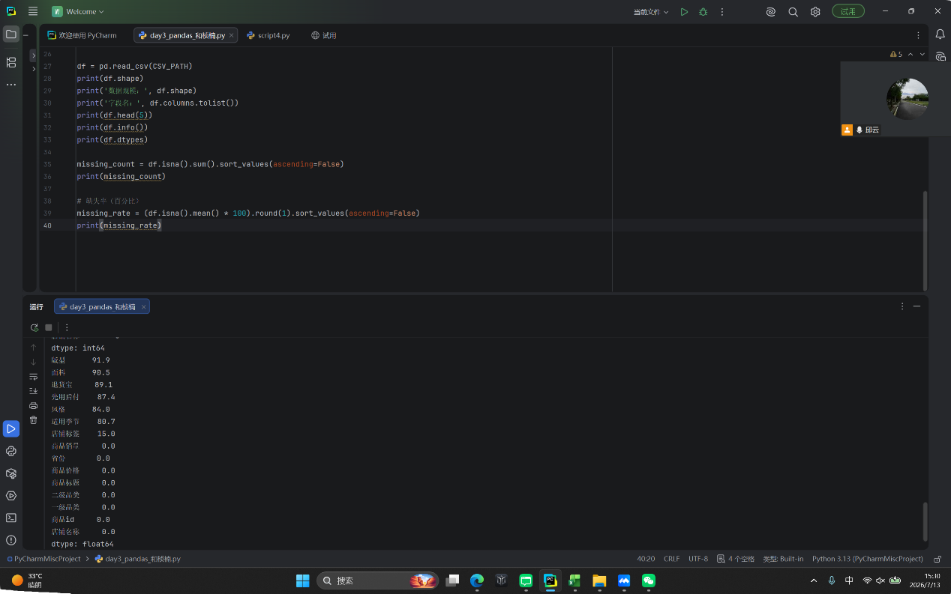
1. 可直接数值统计字段：商品价格
原因
- 字段类型为float64，本身是标准数值类型，存储的是实数价格；
- 缺失值占比 0%，数据完整无空缺；
- 业务含义为商品售价，属于连续数值，可直接开展均值、中位数、最大值、最小值、分位数、方差等各类数值统计计算。
2. 暂不宜直接精确数值统计字段：版型
原因
- 字段类型为str字符串，存储的是文字分类标签（如宽松、修身、常规等），并非数字；
- 缺失率高达 91.9%，绝大部分数据为空，样本严重缺失，直接做数值运算无意义；
- 该字段是分类定性数据，仅能统计各类别频次、占比，无法直接做加减、平均、求和等精确数值运算。
三．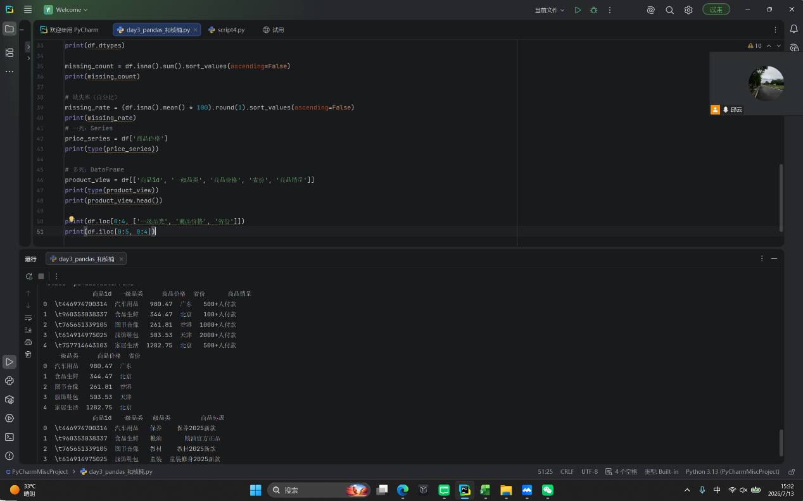
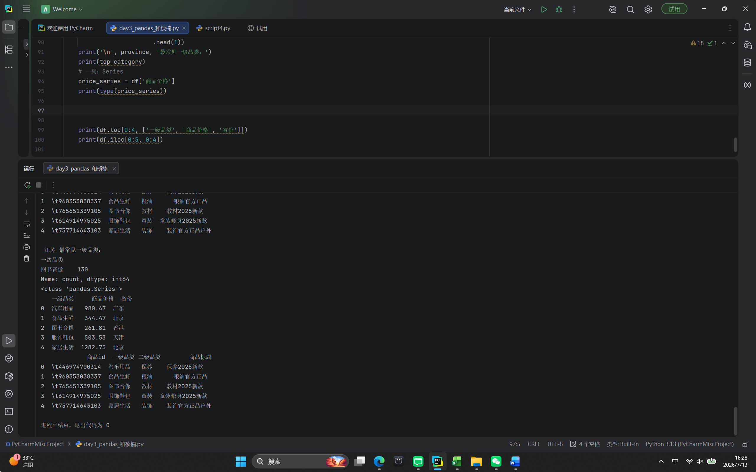
1. df["商品价格"]
数据类型：Series（一维序列）
- 结构：只有一列数据，自带行索引，是一维数组结构
- 特点：
  - 仅单列一维，不能直接按多列 DataFrame 操作；
  - 可直接做数值运算（均值、求和、最大值等）；
  - 输出无列名表头，是纯一维数值序列。

2. df[["商品价格"]]

数据类型：DataFrame（二维表格）
- 结构：双层方括号传入列表，代表选取多列（此处列表仅 1 个元素），维持二维表格结构
特点：
- 二维表格，保留行列双层结构，有列标题；
- 兼容所有 DataFrame 专属方法（concat、merge、绘图、多列筛选等）；
- 即使只选一列，依然是表格格式。
四．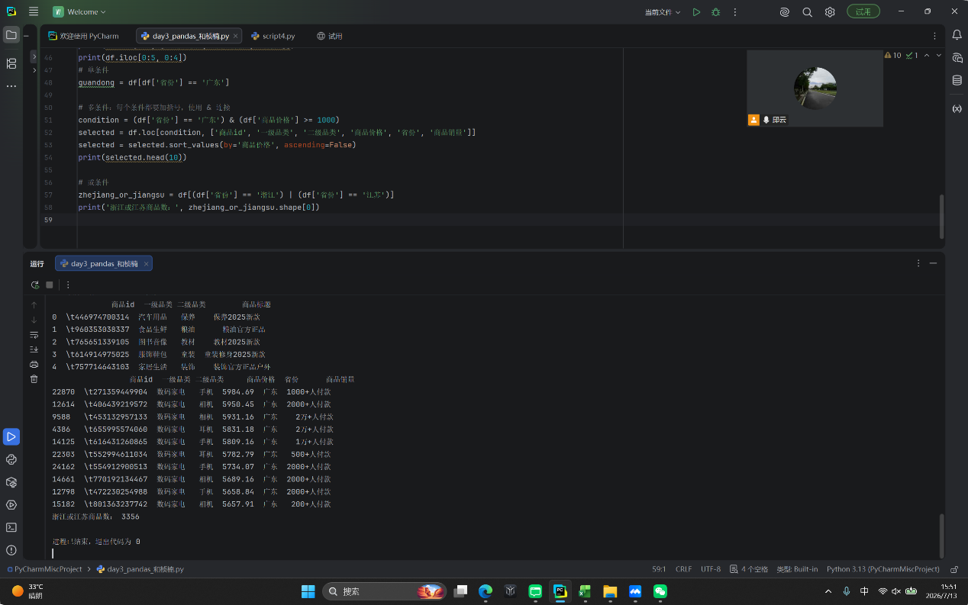
五．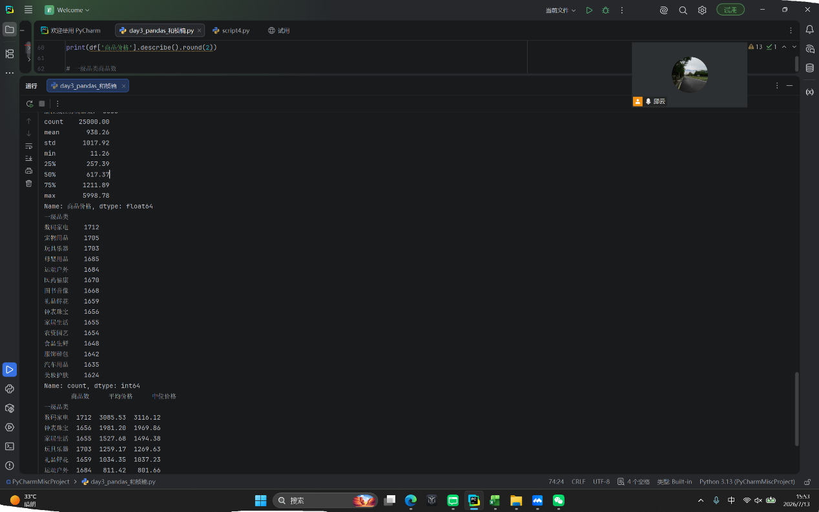 结论
样本共25000件商品均价938.26元，价格分布差距较大，四分之三商品价格低于1211.89元；品类分布均衡，数码家电类商品样本数量最多（1712件）。

该结论不能代表的内容
1. 不能代表各一级品类内部的平均售价高低，仅体现各类别样本数量，无法看出数码家电均价是否高于其他品类；
2. 不能代表全网/全平台真实商品价格水平，仅基于本次25000条样本，存在抽样局限性；
3. 不能代表商品销量、省份、版型、面料等其他维度特征，价格与品类统计独立，无法推导销量、地域差异；
4. 不能代表市场主流成交价格，数据仅为商品标价，未考虑优惠、折扣、实际成交价差异。

挑战任务
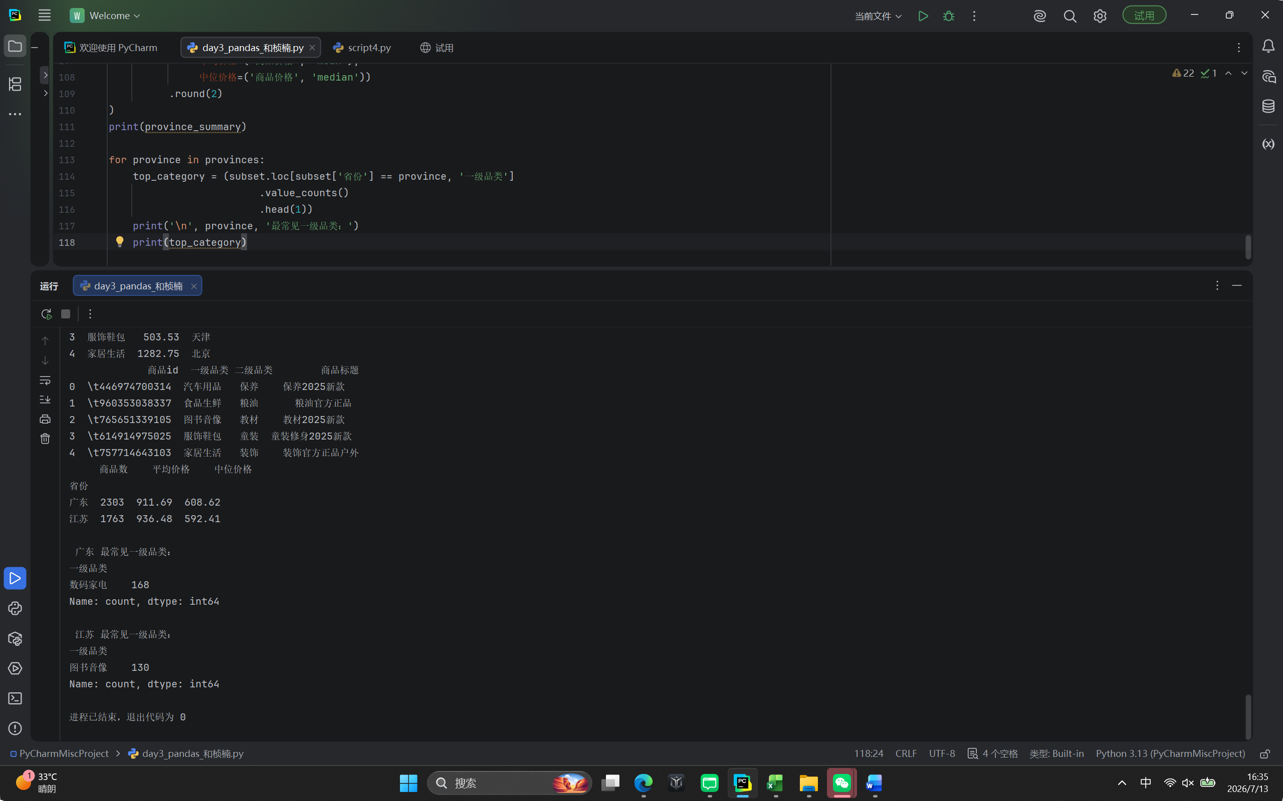
两省高频一级品类
1. 广东最常见一级品类：数码家电
2. 江苏最常见一级品类：图书音像

结论
1. 差异描述结论：两省热销主流品类存在明显分化，广东上架商品以数码家电居多，江苏则图书音像类商品数量最多；同时江苏商品均价略高于广东，广东商品价格中位数更高。
2. 边界说明结论：该结论仅反映样本内两省商品数量与价格统计特征，无法代表两省居民实际购买偏好、商品实际成交价格，也不能代表省内所有城市的品类分布情况。
组成 | 写法示例
数据范围 | 在本数据集的 25,000 条商品记录中，覆盖 15 个一级品类及广东、江苏等多个省份。
字段与方法 | 使用「一级品类」和「商品价格」字段，按「一级品类」groupby 聚合后，计算各品类的平均商品价格并降序排列。
结论 | 数码家电的平均商品价格高于宠物用品，位居各品类均价前列。
边界 | 该结论基于商品标价统计，不代表实际成交金额、优惠折扣后价格，也不代表全网用户真实购买偏好。

